Подготовительное отделение МАУ ДОД «ДШИ» г. Лихославль
Урок хорового пения в подготовительной группе
преподавателя МАУ ДОД «ДШИ» г. Лихославля
Ващенко Елены Владимировны
Тема урока: «Метроритмическое воспитание на уроках хорового пения в подготовительной группе»
Цель урока: Обобщение знаний, умений и навыков, полученных на уроках хорового пения, эмоционально-образное восприятие музыки, музыкально-ритмическое восприятие музыки
Задачи урока:
Образовательные :
- повторение музыкальных понятий «музыкальная фраза», «мелодия», «музыкальное сопровождение», «сердце-пульс», «доля - четверть, восьмые»
Развивающие:
- Развивать музыкальные способности: навыки хорового пения, музыкально-ритмические навыки
- Добиваться музыкальной отзывчивости на восприятие музыки
Воспитательные:
- Воспитывать интерес к хоровому исполнительству
- Воспитывать музыкально-эстетическую грамотность учащихся
- Воспитывать чувство коллективизма, доброжелательности у учащихся подготовительной группы

Ход урока:
- Вокально-интонационные упражнения:
а) «Нюхаем цветочек»

б) «Филин» (на одном звуке)
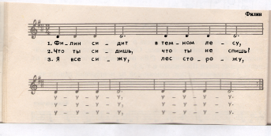
в) упражнение-приветствие (на терцовой интонации)
2. Песня «Маленькая Юлька»
● вспомнить понятия «мелодия», «сопровождение», «музыкальная фраза»
● исполнить песенку, разделить на фразы и сравнить мелодии фраз
● прохлопать ритм первой фразы
● проговорить ритм на «ТИ » (обозначение восьмых длительностей) «ТА» (обозначение четвертных длительностей)
● с помощью карточек
выложить ритмический рисунок фразы
3.Учитель представляет мелодию песни «Кисонька» (В.Калинников) как ритмическую загадку. Песня узнается учащимися и исполняется с разделением на музыкальные фразы (хлопком).
- беседа о характере песни
- исполнение учащимися фраз песни цепочкой
- исполнение песни с ритмическим ostinato: ♩ ,♫ (используются шумовые инструменты: ложки, бубны, пандейры)
- Песня-игра «Часы» (мелодия и слова из сборника «Песни для детей», обработка Н.Метлова)
. песня исполняется учащимися по группам. Инструменты изображают бой часов (на башне –♩ (ТА), стенные – ♫ (ти-ти))
- Песня-игра «Шел я с братом по дорожке» (двухголосная)
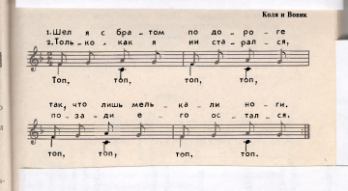
1 ГРУППА: ти-ти ти-ти ти-ти ти-ти ( ♫восьмые)
2 ГРУППА: ТОП ТОП ТОП ТОП (♩ -четверти)
♫ – со словами – хлопки
♩ – ноги
● сначала поочередно каждый голос
● одновременно исполнение ритмического двухголосия

- Сочинение ритмических загадок учащимися:
Группа проговаривает (отгадывает) ритм на слоги, выкладывает ритм с помощью ритмических карточек (четверти, восьмые), например:
(ТА ти-ти ти-ти ТА) ♩♫♫♩

- Звучит Марш С.Прокофьева:
● узнать произведение – беседа о характере
● вспомнить понятия «сердце-пульс», « доля»
● определить сердце – пульс музыки
- Звучит «Итальянская полька» С.Рахманинова:
● узнать произведение, беседа о характере
● разделить на большие части (разделы)
● 1 часть исполняется с ритмическим ostinato ♩♩♩♩
2 часть исполняется с ритмическим ostinato ♫♫
Итог урока:
Закрепление : На уроке закреплены музыкальные понятия: мелодия, музыкальное сопровождение, музыкальная фраза, ритмические длительности – ♩, ♫.
Учитель подводит итог урока , оценивая хорошую работу учащихся.

